ANEXO III: POLÍTICA DE LA CALIDAd
La Política de Calidad de YESOS TORRIQUE, S.A. (YETOSA) / YESOS MANCHA, S.A. (YEMASA) persigue como objetivo fundamental conseguir la satisfacción de los clientes asegurando la calidad de sus productos en armonía con los requisitos y expectativas de sus clientes, mercados y exigencias normativas y reglamentarias, y se basa en los siguientes principios:
- Se mantendrán los adecuados canales de comunicación con clientes y otras partes interesadas para la detección de sus necesidades actuales y futuras, con objeto de asegurar su satisfacción con respecto al cumplimiento de sus requisitos y expectativas.
- Todo el personal de YESOS TORRIQUE, S.A. (YETOSA) / YESOS MANCHA, S.A. (YEMASA) debe ser consciente de estar involucrado en el logro de los objetivos de calidad de la empresa, para lo cual se promoverá entre sus empleados la aplicación de prácticas de gestión de calidad adecuadas.
- La voluntad permanente de YESOS TORRIQUE, S.A. (YETOSA) / YESOS MANCHA, S.A. (YEMASA) en materia de Gestión de la Calidad se pondrá de manifiesto a través de programas de formación y sensibilización que fomenten la gestión participativa de la calidad, posibilitando que las habilidades del personal sean utilizadas para el beneficio de la organización.
- Para garantizar el desarrollo de sus actividades dentro de la normativa y reglamentación aplicable, se dará cumplimiento a la legislación, así como a otros requisitos suscritos con sus clientes.
La normativa y reglamentación aplicable a los diferentes productos fabricados en YESOS TORRIQUE, S.A. (YETOSA) / YESOS MANCHA, S.A. (YEMASA) son:
  - Todas las normas UNE en vigor que apliquen a los diferentes productos fabricados.
  - Los reglamentos particulares de la marca AENOR en vigor que apliquen a los diferentes productos fabricados.
- Se establecerán los controles y revisiones que garanticen un uso y disposición adecuada de recursos materiales y humanos.
- Cumplir con los requisitos y mejorar de forma continua la eficacia del Sistema de Gestión de la Calidad, mediante el establecimiento de sistemas adecuados de medición y seguimiento de los productos y procesos y de análisis de la información obtenida.

Cada año la Dirección establece unos objetivos de calidad después de analizar:
- La situación del mercado (requisitos y necesidades de los clientes, competidores, proveedores, etc.).
- Los resultados en calidad del año precedente.
- Las desviaciones detectadas respecto a los objetivos previstos.

Para aplicar esta Política, YESOS TORRIQUE, S.A. (YETOSA) / YESOS MANCHA, S.A. (YEMASA), tiene implantado y mantiene un Sistema de Gestión de Calidad que abarca todos los requisitos que son de aplicación de la Norma UNE – EN ISO 9001 y que es capaz de establecer procesos adecuados que nos ayuden en nuestro compromiso con la mejora continua.

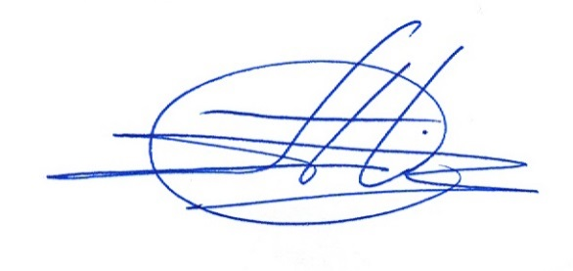
Fernando Martín
Dirección.

